
英语教研组工作简报 2021.12
Newsletter December 2021

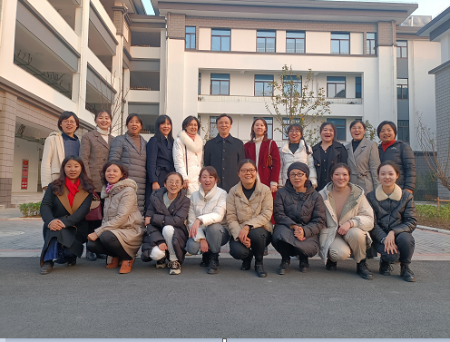
本月我们与芙蓉初级中学进行了联合开课，我们组张彦芬、李冬梅老师均得到了两校老师的称赞。
聚焦课堂
12月，冯雪、张彦芬夏梦茹两位老师分别开设了聚焦课堂。张老师利用视频、思维导图等多种教学方式让学生对地震以及如何在地震中保护自己有了一个充分地了解。冯雪老师以四季魏主题，从易到难，向学生讲解了英语⑤大基本句型，并通过练习不断让学生操练。夏梦茹老师利用简笔画、思维导图等教学方式，带领学生领略四季之美，和学生共同用笔记录四季之美。

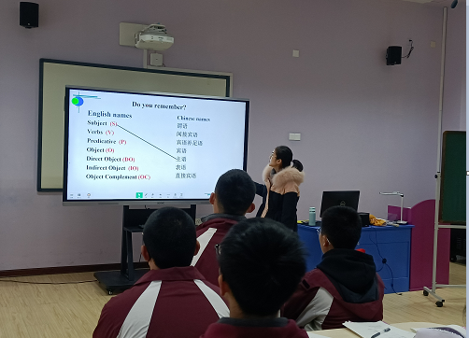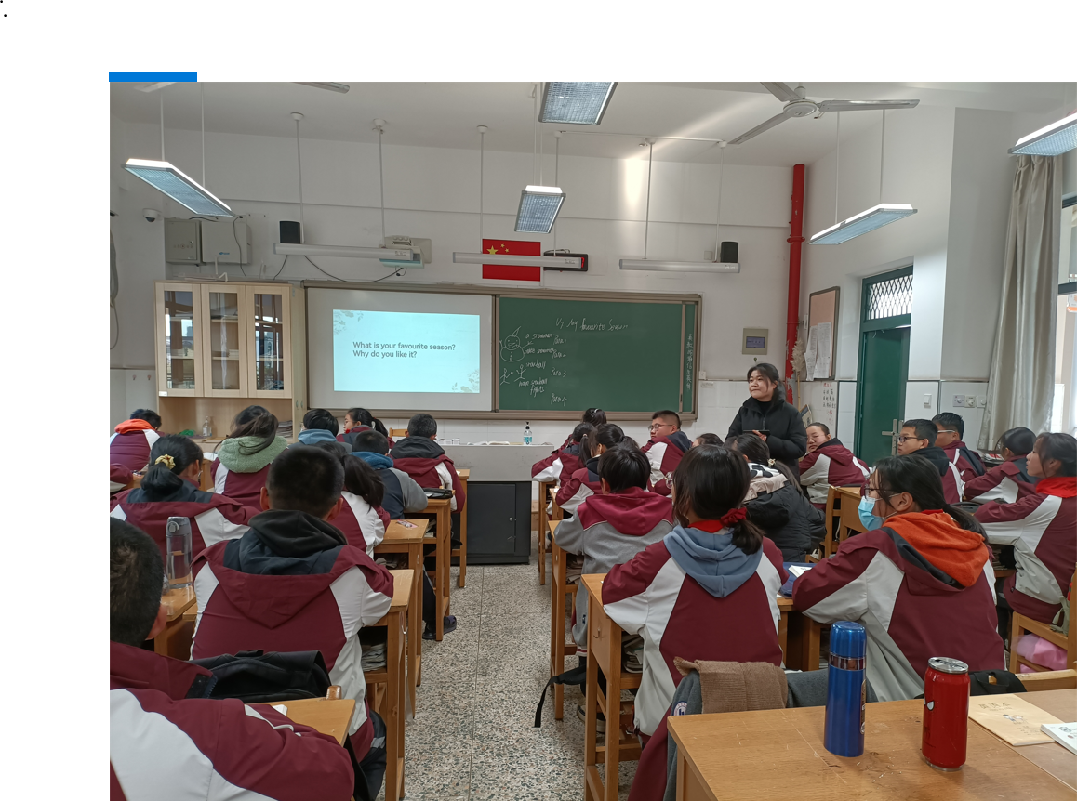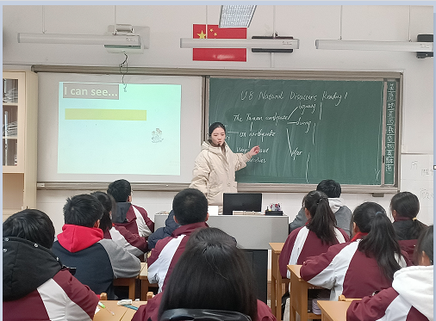
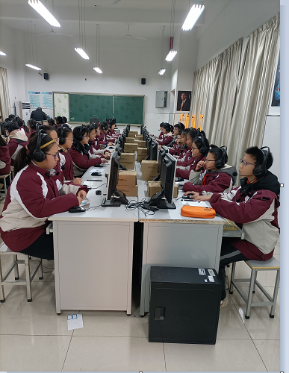
12月28日至12月30日，七八九三个年级分批进行了英语口语测试。

